公司简介：

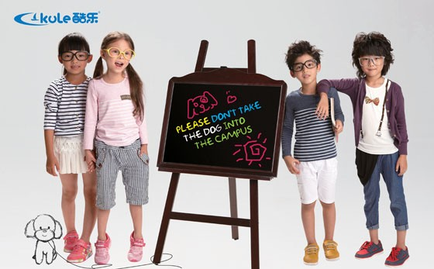

酷乐鞋业有限公司创立于上世纪九十年代初，作为一家专业时尚童鞋企业，酷乐在创立之初即凭借着先进的设备、雄厚的技术、丰富的人力资源实现了产品的多元化，旗下品牌酷乐的产品涵盖大、中、小童各阶段消费群体，产品系列清晰、产品系列清晰、款式丰富、质量上乘。
“锐意创新，与时俱进”，酷乐采用科学化、人性化、信息化的现代企业管理模式，不断进行了生产设备的革新，新工艺技术的探索，新设计理念的汲取和专业人才的引进，为酷乐的不断发展壮大奠定了坚实的软、硬件基础。2010年，酷乐携手著名童星贾云哲出任品牌形象代言人，并在金鹰卡通频道投放广告片，全面开启品牌发展新历程。
在未来的日子里，秉承“保质量、争市场、永创新、求发展”的经营宗旨，酷乐将以高昂的激情、超越的精神、务实的作风，在酷乐的品牌征程上不断昂首前进。
企业理念
21世纪是一个崇尚创新能力的社会，想象力和创造力强大的人才越来越受青睐，将孩子培养成创造、开拓型的人才，这是时代赋予教育的历史使命，所以，要尽早的为孩子插上想象力的翅膀，激活孩子的活力，培养孩子的兴趣能力，从轻松活乐中学习。
长期以来，中西方儿童教育的差异性在于：是否激发儿童创造力于从玩乐、乐趣中学习的教育方式，具有国际视野及远见的80、90后家庭对西方儿童教育方式愈来愈认同。
酷乐倡导摆脱教条式教学与成长，释放儿童乐趣学习的天性，充分发挥孩童自己的聪明才智和能动性。

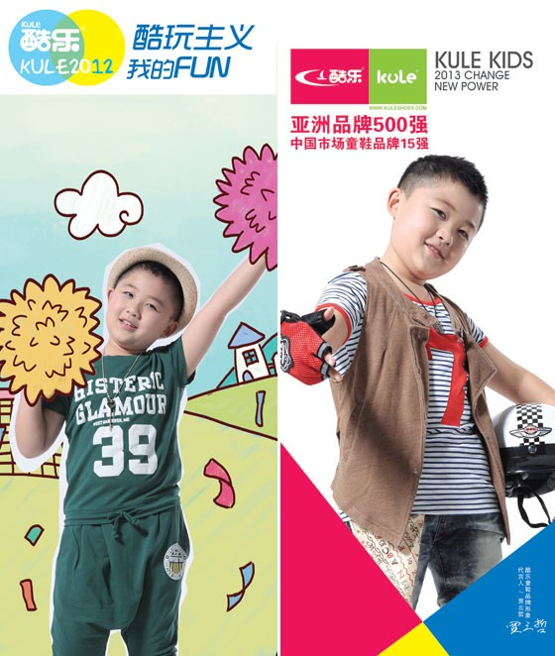
品牌历程
1995年 创立酷乐鞋业有限公司
2005年 荣获质量金奖
2006年 荣获质量信得过品牌
2007年 荣获中国著名品牌
2008年 “质量海西”品牌展示参与单位
2009年 加入福建省鞋业协会童鞋分会会员
2010年 携手著名童星贾云哲出任品牌形象代言人，开启品牌发展新历程
2010年 荣获质量、服务、信誉AAA品牌
2010年 荣获和谐企业
2011年 荣获亚洲品牌500强
2012年 荣获中国市场童鞋15强
2012年 成为“壹双鞋”援助项目基金合作伙伴
2012年 通过ISO9002国际质量体系认证
品牌文化
酷乐围绕“儿童乐趣生活体验馆”定位，开发出紧贴品牌内涵——“玩乐、想象力、创造力、轻松自由”的品牌沟通系统。在表现品牌内涵的同时，通过新奇、好玩的品牌个性吸引目标群体了解并与品牌产生互动，适时推出2012-2013品牌主张"乐趣之旅“，以此为设计灵感，进行主体性的商品企划及平面拍摄，并通过系列平面风格，系统性、严谨性、个性化地将酷乐的新定位表现淋漓尽致，创造出酷乐轻松自由的儿童生活方式。
品牌定位
品牌定位：儿童乐趣生活体验馆
品牌基因：玩乐、创造力、想象力、轻松、自由
品牌主张：乐趣之旅
消费者定位：5-14岁为主流消费群体，3-8岁与13-15作为边缘消费群体
渠道定位：国内一二线城市二级市场，三四线城市一，二线市场
产品定位：时尚休闲鞋
产品品类：宝宝鞋、休闲鞋、跑鞋、户外鞋、板鞋等

酷乐小档案：
勇敢、机智的酷乐，乐观、好动、兴趣广泛，不平凡的出生，使他天生具备其他孩子所未具备的勇气与正义的力量，典型的美式英雄主义者。
姓名：酷乐
英文名：KULE
性别：男生
生日：1995年
国籍：美国
个性：不成熟的英雄主义与平凡人的双重性格塑造了酷乐阳光、耍酷、好动、随性的形象。
爱好:运动、音乐、户外活动
喜欢的运动：篮球、足球、羽毛球……
喜欢的乐器：电吉他、架子鼓、贝司……
喜欢的户外活动：滑板、登山

